合同编号：（豫财招标采购-2021-470-1）

郑州大学政府采购货物合同

甲方： 郑州大学
乙方： 青岛鲁芯仪器有限公司
本合同于 2021 年 7 月 19 日由甲乙双方按下述条款签署。
在甲方为获得（高低温发生器、性能测试套件等）货物和伴随服务实施公开招标情况下，乙方参加了公开招标。通过公开招标，甲方接受了乙方以总金额（923000.00元；大写：玖拾贰万叁仟元整）（以下简称“合同价”）的投标。双方以上述事实为基础，签订本合同。

一、供货范围及分项价格表（详见附件1、附件2）
1.本合同所指设备详见附件1、附件2，此附件是合同中不可分割的部分。
2.总价中包括设备金额、包装、运输保险费、装卸费、安装及相关材料费、调试费、软件费、检验费及培训所需费用及税金等，甲方不再另行支付任何费用。

二、质量及技术规格要求
乙方须按合同要求提供全新设备（包括零部件、附件、备品备件等），设备的质量标准、规格型号、具体配置、数量等符合招标标书要求，其产品为原厂生产，且应达到乙方投标文件及澄清文件中明确的技术标准。
乙方应在本合同生效后7个工作日内向甲方提供安装计划及质量控制规范；并 于8月11日前进驻安装现场；所有设备运送到甲方指定地点后，双方在7日内共同验收并签署验收意见。如甲方无正当理由，不得拒绝接收；在安装调试过程中，甲方有权采取适当的方式对乙方产品质量标准、规格型号、具体配置、数量以及安装质量和进度等进行检查。甲方如果发现乙方所供设备不符合合同约定，甲方有权单方解除合同，由此产生的一切费用由乙方承担。
- 包装与运输
设备交付使用前发生的所有与设备相关的运输、安装及安全保障事项等均由乙方负责；设备包装应符合抗震、防潮、防冻、防锈以及长途运输等要求，对由于包装不当或防护措施不力而导致的商品损坏、损失、腐蚀等损失均由乙方承担；在设备交付使用前所发生的所有与设备相关的经济纠纷及法律责任均与甲方无关。

四、质保期与售后服务（详见附件3）
1.所有设备免费质保期为 进口设备质保一年，国产设备质保三年 年（自验收合格并交付给甲方之日起计算），终身维护、维修。
2.在质保期内，因产品质量造成的问题，供货方免费提供配件并现场维修，且所提供的任何零配件必须是其原设备厂家生产的或经其认可的。产品存在质量问题，甲方有权要求乙方换货。
3.乙方须提供一年10次全免费（配件+人力）对产品设备的维护保养。
4.乙方承诺在郑州设有售后服务站，凡设备出现故障，自接到甲方报修电话1小时内响应，3小时内到达现场，24小时内解决故障问题。保修期外只收取甲方零配件成本费，其他免费。
5.乙方有责任对甲方相关人员实施免费的现场培训或集中培训措施，保证甲方相关人员能够独立操作、熟练使用、维护和管理有关设备。
6.其它：

五、技术服务
1.乙方向甲方免费提供标准安装调试及 6 人次国内操作培训。
2.乙方向甲方提供设备详细技术、维修及使用资料。
3.软件免费升级和使用。

六、专利权
乙方应保证甲方在使用其所提供的产品时免受第三方提出侵犯其专利权、商标权或保护期的起诉。
- 免税

1.属于进口产品，用于教学和科研目的的，中标价为免税价格。

2.免税产品应由甲乙双方依据海关的要求签订委托进口代理协议，确认甲乙双方的责任与义务。委托进口代理协议作为本合同的不可分割部分。

3.免税产品通关时乙方必须进行商检，未商检的，造成的损失由乙方承担。

八、交货时间、地点与方式
1.乙方于2021 年 8 月 15 日之前将货物按甲方要求在甲方指定地点交货、安装、调试完毕，并具备使用条件，未经甲方允许每推迟一天，按合同总额的千分之五扣除违约金。
2.乙方负责所供货物包装、运输、安装和调试，并承担所发生的费用；甲方为乙方现场安装提供水、电等便利条件。
3.安装过程中若发生安全事故由乙方承担。
4.乙方安装人员应服从甲方的管理，遵守国家法律法规和学校相关制度，否则一切后果均由乙方承担。
5.货物交付使用前，乙方负责对提供货物进行看管，并承担货物的丢失、损毁等风险。

九、验收方式

1.初步验收。甲方按合同所列质量标准、规格型号、技术参数以及数量等在现场验收，并填写初步验收单（详见附件4）。验收时，甲方有权提出采用技术和破坏相结合的方法。

乙方应向甲方移交所供设备完整的使用说明书、合格证及相关资料。乙方在所有设备（工程）安装调试、软件安装完毕后，开展现场培训，使用户能够独立熟练操作使用仪器或设备，尔后由供需双方共同初步验收；甲乙双方如产生异议，由第三方重新进行验收。如果乙方提供的货物与合同不符，甲方有权拒绝验收，由此所产生的一切费用由乙方承担。

2.正式验收：依据河南省财政厅“《关于加强政府采购合同监督管理工作的通知》豫财购[2010] 24号”文件要求，政府采购合同金额50万元以上的货物采购项目，由使用单位初验合格后，向学校国有资产管理处提出验收申请，由采购单位领导牵头，会同财务、审计、监察、资产管理及专家成立验收专家组进行正式验收。学校验收通过后，才能支付合同款项。

十、付款方式
1.本合同总价款（大写）为： 玖拾贰万叁仟元整 （小写：￥923000.00元）。
2.付款方式：货物验收合格后，经审计后，甲方向乙方支付全部货款的95％即人民币捌拾柒万陆仟捌佰伍拾元整（小写：￥ 876850.00 元），质保期满后，甲方向乙方支付剩余的全部货款即人民币 肆万陆仟壹佰伍拾元整（小写：￥ 46150.00 元）。

十一、履约担保
乙方向甲方以转账的方式提供合同总额5%的履约保证金。履约担保金在签订合同前交学校财务处，货物验收合格，正式交付使用后予以退还。

十二、违约责任
乙方所交的货物产地、品牌、型号、规格、质量以及技术标准、数量等不符合合
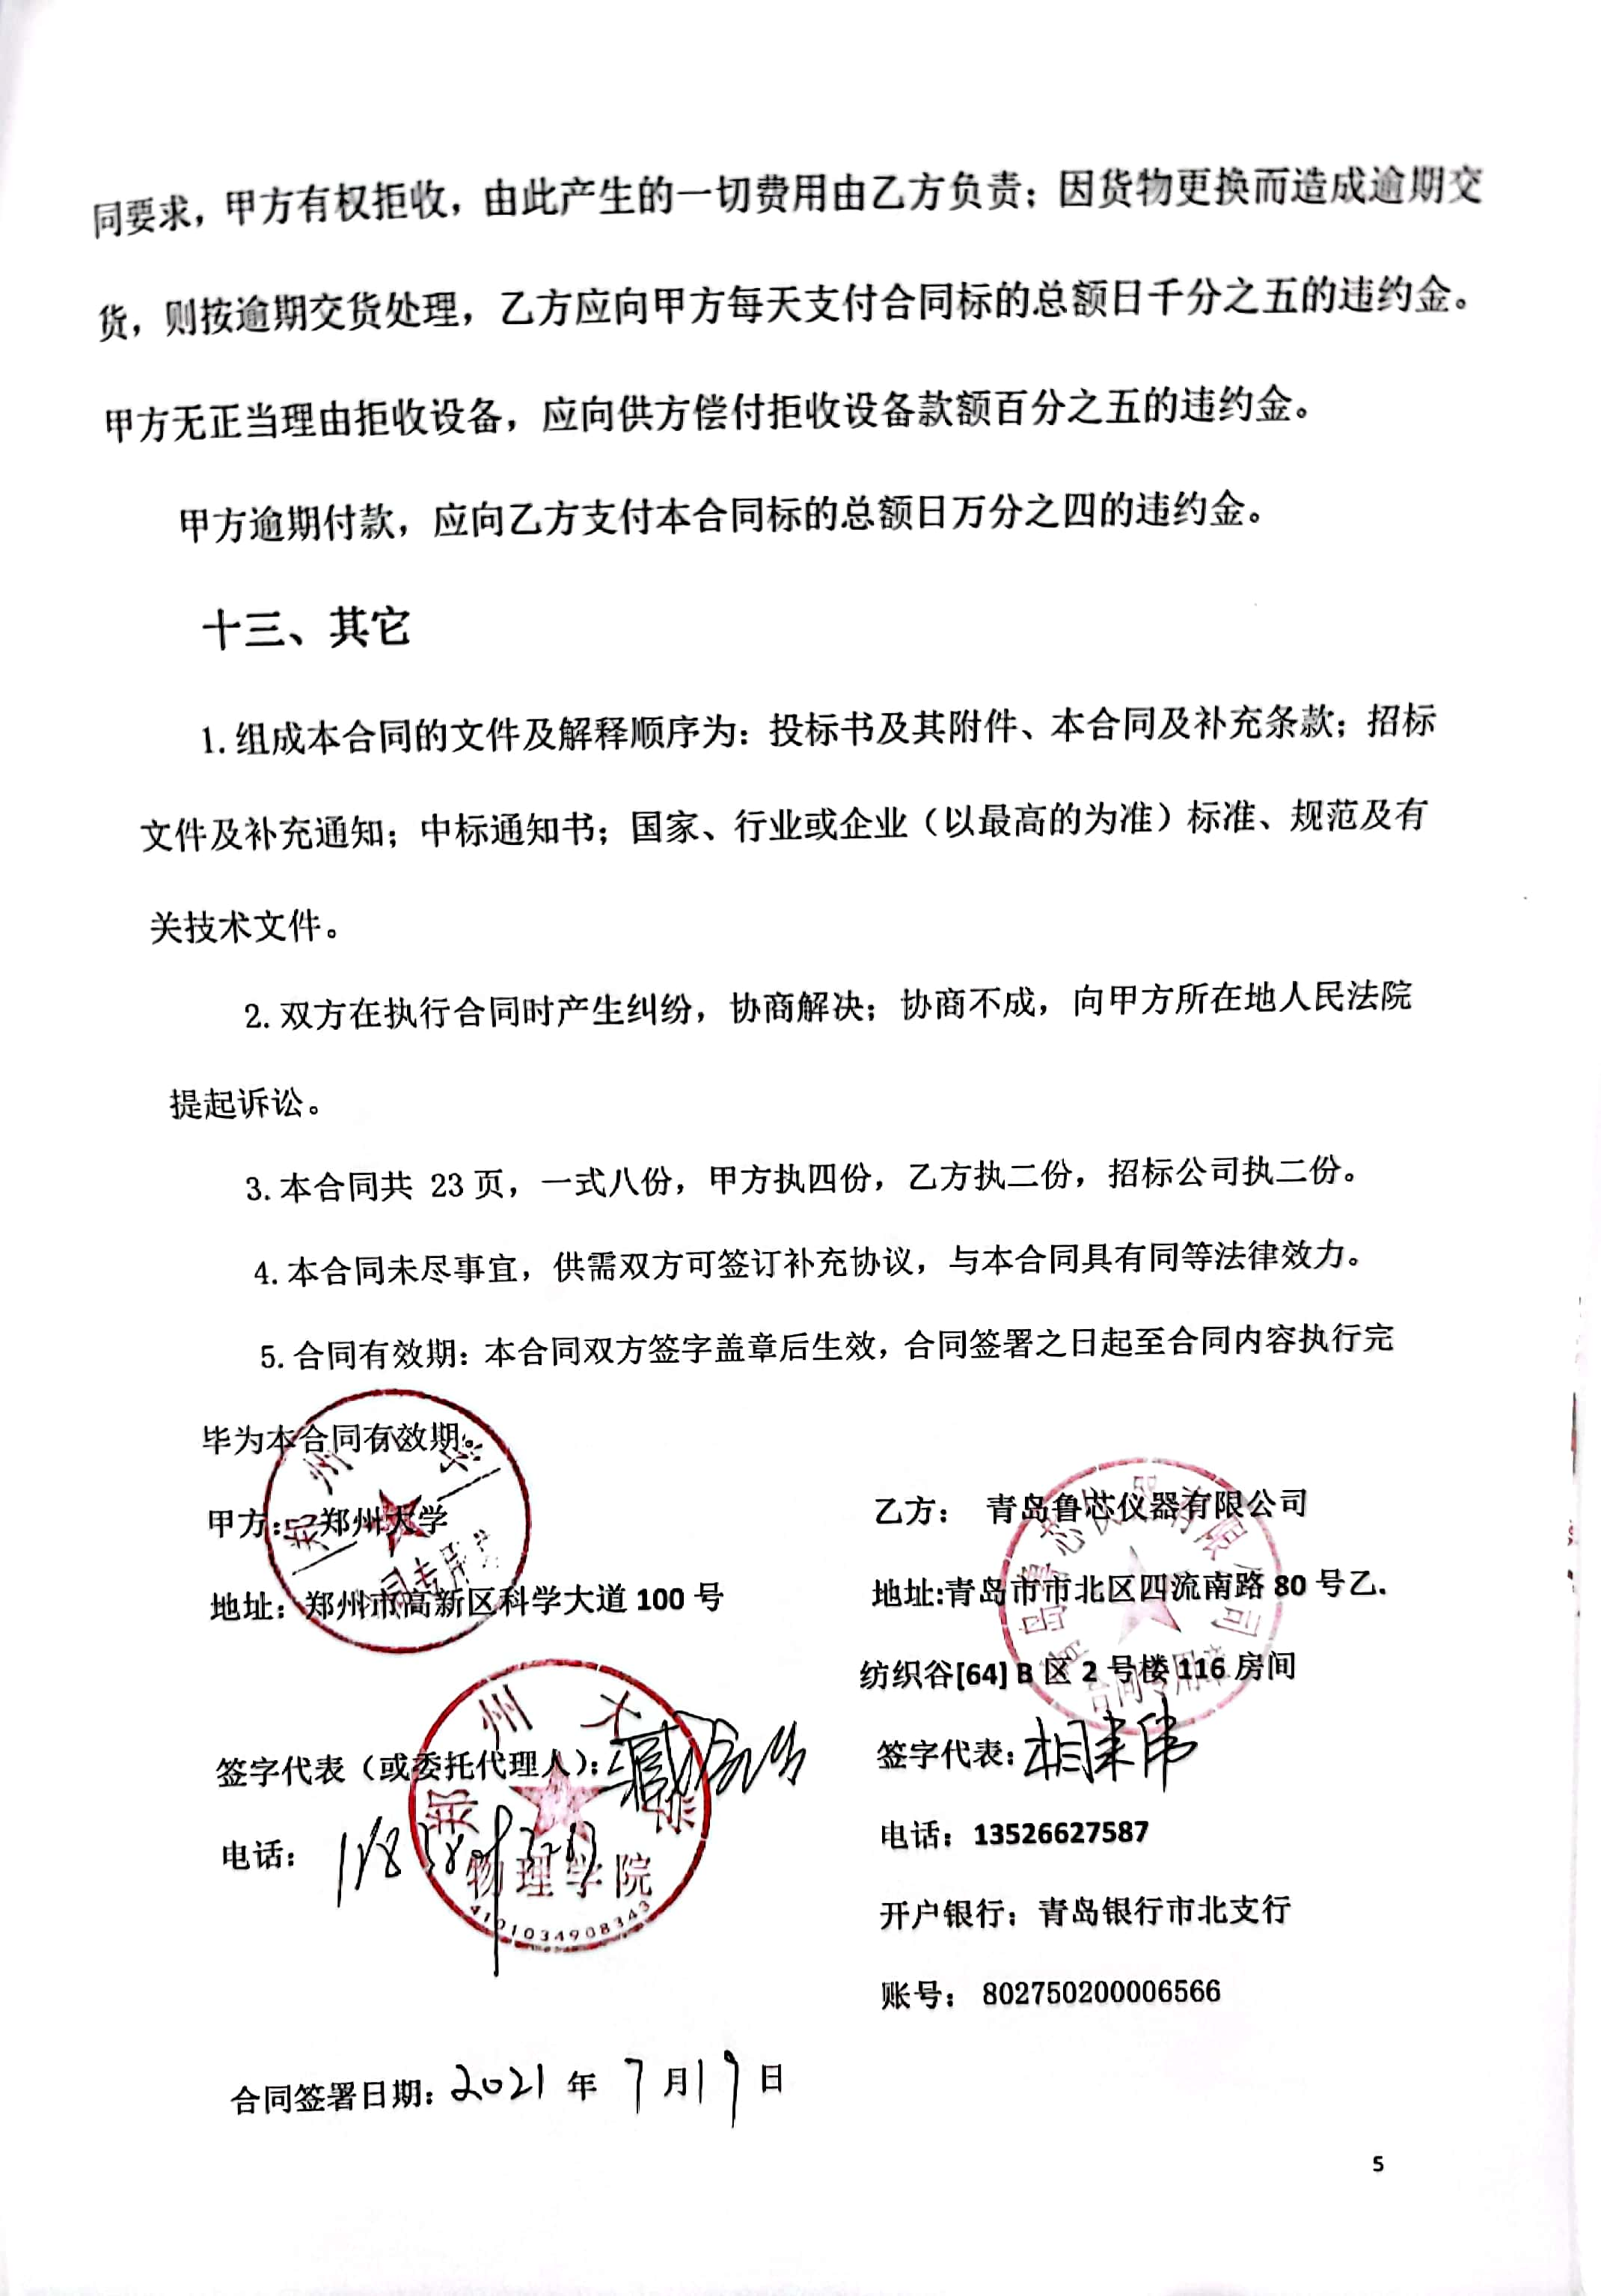
附件1：
序号 | 设备名称 | 品牌型号 | 制造厂（商） | 原产地（国） | 数量 | 单价 | 合价 | 备注
1 | 高低温发生器 | inTEST ATS-545-M-7 | inTEST | 美国 | 1 | 289800 | 289800 | 免税
2 | 性能测试套件 | 鲁芯定制 | 鲁芯仪器 | 中国 | 1 | 141000 | 141000 | 含税
3 | 鼓风干燥箱 | 上海一恒 DHG-9240A | 上海一恒 | 中国 | 1 | 4900 | 4900 | 含税
4 | FPGA开发套件 | 上海思尔芯 P-TAILM7K410 | 上海国微思尔芯技术股份有限公司 | 中国 | 5 | 39000 | 195000 | 含税
5 | 万用表 | 优利德UT-804 | 优利德科技(中国)股份有限公司 | 中国 | 5 | 1800 | 9000 | 含税
6 | 示波器1 | 广州致远 ZDS1104 | 广州致远电子有限公司 | 中国 | 6 | 3500 | 21000 | 含税
7 | 信号发生器/频率计数器 | 杭州均测 JDS6600 | 杭州均测仪器仪表有限公司 | 中国 | 1 | 800 | 800 | 含税
8 | 氮气柜 | 艾励特电器 GP-1000L | 艾励特电器 | 中国 | 1 | 12500 | 12500 | 含税
9 | 示波器 | 是德科技（keysight Technologirs） MSOS254A | 是德科技 | 马来西亚 | 1 | 249000 | 249000 | 免税
合计： 小写：￥923000.00元 大写：人民币 玖拾贰万叁仟元整
供货范围及分项价格表 单位：元

附件2：
设备技术规格参数、功能描述及配置清单表
序 号 | 设备名称 | 具体技术规格参数、功能描述及配置清单描述 | 单位 | 数量
1 | 高低温发生器 | 1、温度范围：-75至+225(50 HZ)  2、输出气流量：4至18scfm；1.9至8.5 l/s  3、变温速率：-55至+125℃约10S或更少；+125至-55℃约10S或更少  4、温度精度：±1℃  5、温度显示解析度：±0.1℃；温度传感器 T型或K型热电偶  6、远程控制：IEEE488或RS232  7、移动方式：可旋转移动  8、手臂延展最大范围：手臂延展155.0厘米  9、工作高度：最高操作高度130厘米；最低操作高度69厘米；  10、噪声级：<65dBA  11、功率：200至250VAC(50/60Hz )  12、出气：过滤至5μm微粒污染；含油量：<0.1ppm  13、供气压力：6.2至7.6 BAR  14、空气流量：7.1至14.2 l/s（15-30 scfm）；标称11.8 l/s（25scfm）  15.配备软件：  （1）具备文件导入、模块ID录入、新增元器件功能  （2）具备保存和上传连线图功能  （3）支持原理图保存，测量数据实时显示和保存，并支持调用图片。 | 套 | 1
2 | 性能测试套件 | 一、ADC测试设备  1.（1）3路全隔离可编程直流电源  （2）可同时设定并显示三路电压及电流值，无需切换  （3）可灵活配置输出：CH1和CH2支持串并联操作  （4）超低纹波及噪音  （5）标准体积，可安装于19英寸机柜  （6）兼容SCPI协议，支持串口通信  （7）具有LVP,OTP保护  （8）on/off按键控制输出开启和关闭  （9）提供免费的应用软件，可模拟前面板功能快速实现  （10）可快速保存和调用数据，记忆容量为27组  （11）输出电压：0-32V×2；0-6V×1；电流：0-3A×3  （12）负载效应电压：≤3mV（≤8mV 额定电流>3.0A）；电流≤3mA（≤5mV 额定电流>3.0A）  （13）电源效应电压：≤3mV（AC±5%）；电流≤3mA  （14）分辨率电压：10mV；电流1mA（2mV 电流>3A）  （15）设定准确度（25±5℃）：电压≤0.05%+20mV；电流≤0.1%+5mA（+10mA 额定电压>3A  （16）纹波20Hz-20MHz）电压≤1mVrms；电流≤3mArms（≤5mArms额定电流>3A）  （17）接口：Rs232，USB接口  2．（1）通道数：1个  （2）输出幅度范围：1mV-10Vpp（50Ω）；2mV-20Vpp（开路）；  （3）4位数字分辨率：可选择Vpp、Vrms 或 dBm输出单位"  （4）输出频率范围：1μHz—30MHz  （5）频率分辨率：1μHz  （6）标准频率参考稳定度可达1ppm，高稳时钟选件支持±0.1 ppm的超高精度  （7）输出波形：正弦波、方波、斜波、脉冲、三角波、高斯噪声、伪随机位序列 (PRBS)、直流、扫频与可选的任意波功能  （8）任意波性：可选的任意波功能，支持输出高达1MSa采样的任意波形  （9）工作模式：持续、调制、频率扫描、猝发、输出选通:  （10）边沿抖动：40ps  （11）总谐波失真：0.04%  （12）正弦波特性1μHz—30MHz，1μHz频率分辨率  （13）采样率：250MSa/s；16比特电压分辨率；  （14）输出控制：具有独立输出开关，可设置输出开启和关闭以及输出反向:  （15）显示"4.3 英寸彩色 TFT WQVGA (480x272), LED 背光；  （16）计算机接口标配USB-Host，USB-Device（USB-TMC488 协议），GPIB，LAN  （17）数据存储：内置64MB非易失性存储器，并支持USB 2.0 高速大容量存储器  （18）含有专用分析软件，软件可以同时控制示波器、万用表，信号发生器，频率计，支持USB\GPIB\LAN接口，可将测量数据导出到Excel、Word和MATLAB，Test Flow测试程序流，可实现拖拽式编程，编辑测试序列，实现自动化测试；  3.（1）6位半  （2）测量功能：直流电压、直流电流、真有效值交流电压、交流电流、频率/周期、2线电阻、4线电阻、导通/二极管、温度、直流比率  （3）直流电压量程：100mV——1000V  （4）直流电流量程：10μA——1A、3A、10A  （5）真有效值交流电压量程：100mV——750V（可达300KHz）  （6）真有效值交流电流量程：100μA——1A、3A、10A（可达10KHz）  （7）电阻量程：1Ω——100 MΩ  （8）连续性、二极管测试：支持，并且二极管测量电压可支持到12V  （9）频率测量：300kHz（100mV至750V）  （10）温度测量：支持，并包含RTD/PT100、热敏电阻  （11）Acrms输入保护：所有量程下750Vrms  （12）计算机接口：标配USB-Device（USB-TMC488 和 MTP 协议）、USB-Host标配LAN/LXI Web接口；可选的GPIB接口  （13）数据导出：前面板USB接口支持 USB 2.0 高速大容量存储器，导入/导出仪器配置文件, 保存易失性读数和屏幕截图  （14）仪器内置存储：内置80MB总容量，保存CSV格式读数数据，保存和调用用户定义状态、关机状态1和预置文件以BMP或PNG格式保存屏幕截图  （15）显示屏：5英寸 (12.7厘米) 多触点容性大触摸屏及图形显示器  4.（1）通道数2个  （2）测量类型：频率、频率比、周期、输入电压最大值/最小值/峰峰值/时间间隔  （3）12 位/秒分辨率，100ps时间间隔分辨率  （4）频率范围：350 MHz  （5）输入阻抗 (典型值)：可选1MΩ±1.5%, 或50Ω±1.5%  （6）幅度范围：输入范围±5V(±50V)满度  （7）标配 LXI-C/LAN，USB 和 GPIB  （8）内置的数学分析功能和彩色图形显示屏（趋势视图和直方视图）  （9）时间间隔: 2ns至100,000 s (最小值)  （10）相位：-180°至360°  （11）提供专用分析软件，软件可以同时控制示波器、万用表，信号发生器，频率计，支持USB\GPIB\LAN接口，可将测量数据导出到Excel、Word和MATLAB，Test Flow测试程序流，可实现拖拽式编程，编辑测试序列，实现自动化测试；  5.（1）直流电压 (V)：600.0 mV/6.000V/60.00V/600.0V 1000V；精度±(0.5%+1)  （2）交流电压 (V)： 60mV/600mV/6V/60V/600V/750V；精度±(1%+3)  （3）直流电流 (A)： 600μA/6000μA/60mA/600mA/6A/10A ；精度±(1.0%+3)  （4）交流电流 (A)：600μA/6000μA/60mA/600mA/6A/10A；精度±(1.2%+5)  （5）电阻 (Ω)：600.0Ω/6.000kΩ/60.00kΩ/600.0kΩ/6.000MΩ/60.00MΩ  （6）电容 (F) ：40nF/400nF/4μF/40μF/400μF/4000μF  （7）频率 (Hz)：10Hz-10MHz | 套 | 1
3 | 鼓风干燥箱 | 1.采用超温偏差保护、数字显示的P.I.D温度控制器，带有定时功能，控温精确可靠。  2.热风循环系统由在高温下连续运转的风机和合适风道组成  3.合成硅密封条，能长期高温运行，使用寿命长，便于更换。  4.可以从控温面板上调节箱内进风和排气量大小。  5.控温范围：RT+10～200 ℃/RT+10～250 ℃  6.恒温波动度：±1.0 ℃  7.温度分辨率：0.1 ℃  8.容积： 220升  10.定时范围：1～5999分钟 | 套 | 1
4 | FPGA开发套件 | 1.最大I/O 数可达432个，分布于4 个专用 I/O 连接器上。并且具有16路收发器分布于2个差分连接器上。FPGA上可运行速度高达10Gbps。用户使用实时控制软件通过 USB接口可轻松下载 FPGA，产生可编程时钟，调整I/O 电压和在硬件上运行自检测。  2. 高达4.1M ASIC门  3. 28Mbits内部存储  4. 1540个嵌入式18×18乘法器  5. 16路收发器连接到2个高速差分连接器，每路运行速度10Gbps  6.每一个差分I/O连接器有8路收发器和12个单端I/O做为控制信号  7.每片FPGA通过4个专用I/O接口可以连接高达432个外部I/O  8.专用I/O连接器接到了120个I/O，I/O电压支持1.2V,1.5V,1.8V  9.2个HR（宽范围）专用I/O连接器分别接到了120个I/O，I/O电压支持1.8V,2.5V,3.3V  10.1个HR（宽范围）I/O 连接器接到了72 个I/O，I/O电压为2.5V  11.I/O电压可通过实时运行软件图形化界面调整  12. 功率60W  13.同一个I/O连接器所有I/O的布线长度等长 | 套 | 5
5 | 万用表 | 1. 直流电压 (V) 400mV/4V/40V/400V/1000V ；  2. 交流电压 (V) 4V/40V/400V/1000V  3. 直流电流 (A) 400μA/4000μA/40mA/400mA/10A  4. 交流电流 (A) 400μA/4000μA/40mA/400mA/10A  5. 电阻 (Ω) 400Ω/4kΩ/40kΩ/400kΩ/4MΩ/40MΩ  6. 电容 (F) 40nF/400nF/4μF/40μF/400μF/4mF/40mF  7. 频率 (Hz) 40Hz/400Hz/4kHz/40kHz/400kHz/4MHz/40MHz/400MHz  8. 摄氏温度 (°C)-40°C～1000°C | 台 | 5
6 | 示波器1 | （1）模拟带宽100MHz  （2）采样率 1GSa/s  （3）输入通道 4  （4）最大存储深度 28Mpts  （5）最大波形刷新率 50,000wfms/s  （6）FFT点数 100Kpts  （7）时基范围 5ns/div-1Ks/div  （8）输入灵敏度范围 1mV/div-10V/div  （9）自动测量52种  （10）显示器 7.0 英寸TFT触摸屏  （11）高级分析功能 模板测试  （12）标配协议解码 21种，UART、SPI、I2C、USB、PS/2、DALI、Wiegand、1-Wire、DS18B20、HDQ、SD_SPI、SD_SD、Manchester、Diff-Manche、Miller、DHT11、SHT11、CAN、CAN-FD、LIN、FlexRay | 台 | 6
7 | 信号发生器/频率计数器 | 1. 采样率266MSa/s  2. 2.4寸液晶显示屏  3.独立双通道输出  4.正弦波范围0-60MHz  5.方波、三角波范围0-25 MHz  6.波形垂直分比率14位  7.频率计功能：频率测量范围1 Hz-100MHz  8. 功能测量精度：闸门时间0.01～10s连续调节  9. 计数范围：0-4294967295  10. 功能计数方式：手动 | 台 | 1
8 | 氮气柜 | 1.功能：自产氮气对电子元器件、金属等贵重物品起到防氧化作用  2.原理：该柜体通电后，温湿度控制面板程序自动启动，氮气发生器系统装置启动，将干燥空气源接入相应接口即可，空气的压力7KG方可起到产氮效果，氮气压力可调.  3. 4毫米全钢强化玻璃铝门框； 2.柜内左右侧内白色灯带照明，开门即可亮起，关门1分钟内自动关闭  3.层板1.4毫米钢板可负荷重量50千克，层板的高度可任意调节；  4.适用环境温度：在-20℃~±55℃  5.控湿范围：20%Rh-60%Rh  6.湿度显示范围：1---99%RH 误差值±1%之内  7.温度显示范围：-40℃---+80℃ 误差值±1℃  8.噪音：无  9.干燥剂：每个机芯分子筛≦800克 | 台 | 1
9 | 示波器 | 1 模拟带宽（-3dB）: 2.5GHz；  2 模拟带宽是否可升级： 是，且最大可升级到8GHz；  3 测量通道：4个示波器通道和16个逻辑分析仪通道  4 示波器通道输入阻抗：50 Ω和1M Ω；  5 示波器通道最大采样率：20GSa/s；  6 最大存储深度：最大可升级到800Mpts/通道；  7 ADC垂直分辨率：10比特，有效比特位(ENOB)高大8.7；  8 具有高分辨模式，在该模式下垂直分辨率达12位；  9 输入灵敏度：1MΩ: 1mV/格至5V/格 50 Ω:1 mV/ 格至1V/格；  10 水平时间刻度精度：±100ppb；  11 示波器系统固有抖动：100飞秒(典型值)；  12 RMS 本底噪声：130uV，档位：1mV/格；  13 显示屏：15英寸电容触摸屏，支持多点触控；  14 探头：标配4个无源探头和 1套逻辑通道探头。  15 温度：  运行：5℃ - +40℃  不运行：-40℃ - +65℃  16 电源：  100-120 V, ± 10% 50/60/400 Hz  100-240 V, ± 10% 50/60 Hz  17 示波器分析软件功能，系统软件部分技术要求如下  （1）测试系统软件具有完全配套的输入输出库程序、应用软件，提供安装文件，允许用户离线安装和转移至其他PC；  （2）软件必须采用图形化操作界面，兼容windows 7 SP1 32位和64位操作系统（专业版、企业版、旗舰版）；  （3）测试系统软件，以曲线和数字形式显示被测物理量的数值与变化趋势，并且随时可以采用鼠标控制曲线图缩放；  （4）测试系统在实现高精度数字化仪功能时，可以导出波形与曲线采样点数据，可保存截图与测试数值参数，并支持导出数据文件，兼容MATLAB、办公软件 Excel和Word格式以及导出为CSV文件，以便于数据处理与制作测试报告；  （5）测试系统必须具有专业的扩展能力，可以直接识别添加的高分辨率数字化仪硬件，实现数据实时记录，存入上位机硬盘；可支持译码器功能测试应用电路.  （6）测试系统具有历史记录文件管理与查看功能；支持数据筛选与再次打开和导出；  测试系统软件部分可安装在多台PC上，独立使用，支持数据离线分析。即使脱离被控硬件，仍可进行历史数据的管理、查看、光标测量与数据报告导出；方便多样化、数字化的测试需求  （7）软件可以同时控制示波器、万用表，支持USB\GPIB\LAN接口 | 台 | 1

附件3：
售后服务计划及保障措施
致：郑州大学
我单位就招标编号：豫财招标采购-2021-470号 包1售后服务及质量保证承诺如下：
1、我公司郑重承诺本次投标活动中，所有国产设备质保期限均为合同验收合格后三年，所有进口设备质保期限均为合同验收合格后一年。
2、所投货物非人为损坏出现问题，我单位在接到正式通知后1小时响应， 3小时内到达现场进行检，修解决问题时间不超过24小时（进口仪器1小时内响应，解决问题时间不超过24小时）。若不能在上述承诺的时间内解决问题，则在 2 个工作日内提供与原问题机器同品牌规格型号的全新仪器备机服务，直到原设备修复，期间产生的所有费用均有我单位承担。原设备修复后的质保期限相应延长至新的保修期截止日，全新备机在使用期间的质保及售后均按上述承诺执行。
3、售后
3.1 维修单位名称： 青岛鲁芯仪器有限公司
售后服务地点： 郑州市高新区冬青街26号电子商务产业园6#1403室
联系人： 刘贤倩
联系电话：13616484628从事 仪器仪表方面技术服务 6 年以上，职称： 技术工程师
4、我公司技术人员对所售仪器定期巡防，免费进行系统的维护、保养及升级服务，使仪器使用率大道最大化，每年内不少于10次上门保养服务，包括寒暑假。
5、安装及培训：
5.1 我公司提供的安装配送方案为： 发货到用户指定地点，现场拆箱安装 ；
5.2 我公司将组织由仪器设备厂家认证的工程师 2 人，负责对所售仪器的安装、调试；为减少用户的操作错误概率，为用户培训至少 6 人的熟练工作人员，所有费用均包含在本次投标总报价中。
5.3 人员培训计划： 公司技术支持人员对用户定期培训（包括入门，使用，维护的各个阶段）：对所需培训人员及他们的工作职责制定培训方案。；
6、项目所提供的其它免费物品或服务 ：每年都可免费为用户提供3次人员免费培训和产品维护 ；
7、技术人员情况： 高级技术工程师2人，中技术工程师3人 ；
8、在完成安装、调试、检测后，须向用户提供检测报告、技术手册，提供中文

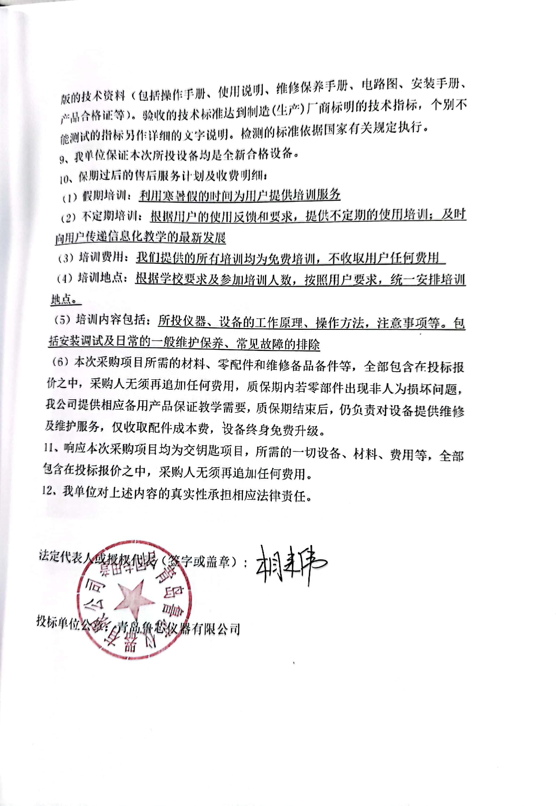

1.2售后服务队伍
人员配备
针对于本项目，投入以下人员实施本项目，以确保工程质量。
序号 | 姓名 | 部门 | 岗位 | 本项目中主要职能
1 | 相来伟 | 销售部 | 销售经理 | 本项目负责人
2 | 刘贤倩 | 公司技术部 | 技术工程师 | 技术支持
3 | 高长远 | 公司技术部 | 技术工程师 | 现场支持
4 | 马洪涵 | 公司技术部 | 技术工程师 | 设备售后
3.2办公场所
在郑州售后服务机构证明资料
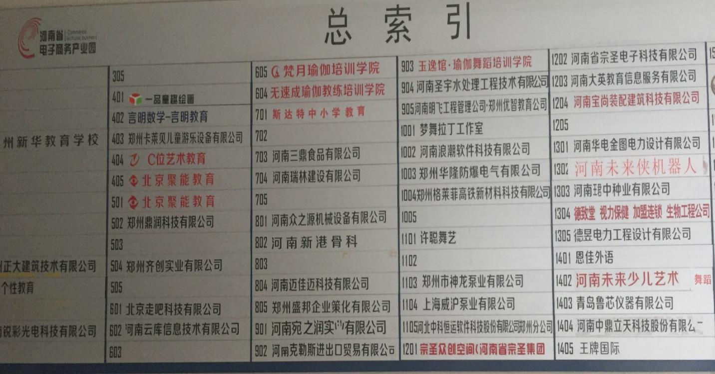

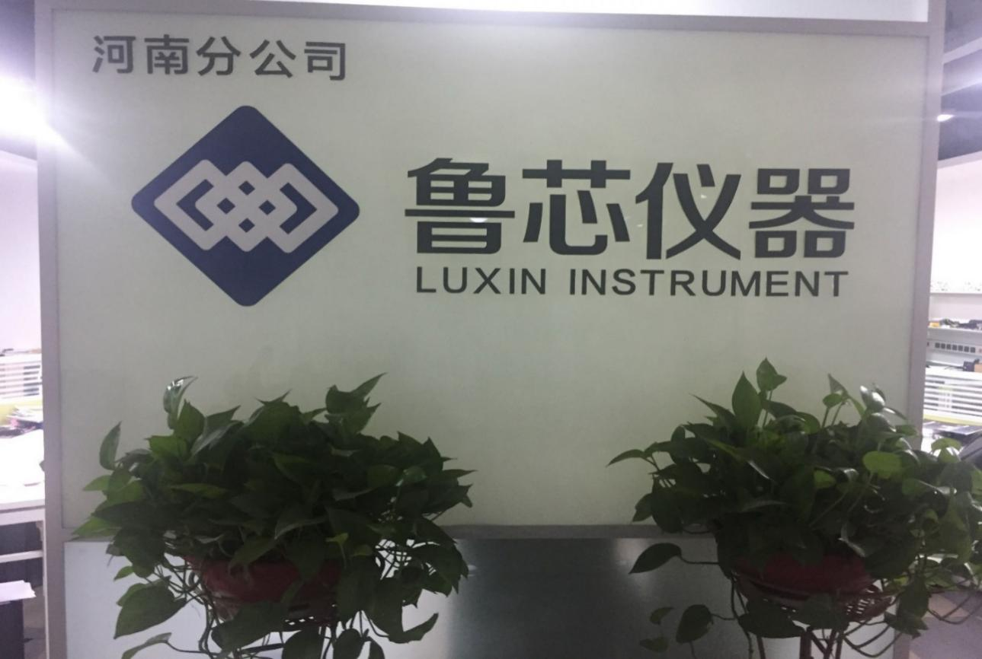

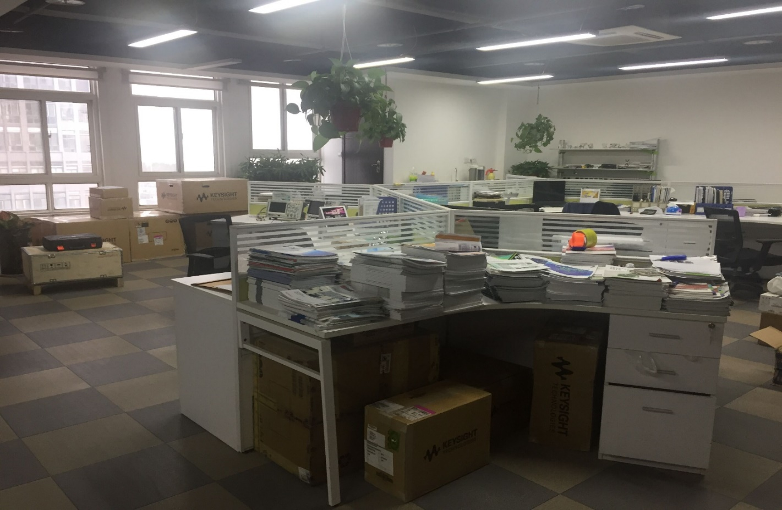

维修单位名称： 青岛鲁芯仪器有限公司
售后服务地点： 郑州市高新区冬青街26号电子商务产业园6#1403室
联系人： 刘贤倩
联系电话：13616484628从事 仪器仪表方面技术服务 6 年以上，职称： 技术工程师

1.3质保期外，售后服务承诺
1.每一学期不少于2次主动上门保养服务。
2.质保期后硬件优惠升级，软件免费升级。质保期过后保证长期提供零备件和维修服务。
3.保修期外的维护服务收费标准收取损坏部件的成本费
4.我公司备品、备件充足，可确保4小时内交付用户使用，根据用户需要可提供部分备件存放在用户处，便于用户快速维修。
5. •快速响应：我方全国客户服务热线0371-5598 1234，所有问题30分钟内电话响应，具体问题双方协商。
•电话技术支持：用户可在每日8：30－18：00拨打我方全国服务热线0371-5598 1234，24小时服务热线13838287273，我方负责在30分钟内提供技术咨询及解答。
•对于我方门店所在城市24小时响应区域的客户，承诺提供当天16：00前报修客户当天上门，当天16：00以后报修客户次日上门的服务。
• 对于我方门店所在城市48小时区域的客户，对原先服务速度进行提升,承诺在收到客户报修请求后的次日安排人员提供上门服务。

1.4技术服务
1、安装调试：
凡需要现场安装、装配、启动测试的设备，提供免费现场安装和装配并义务进行一次安装培训。
我方现场安调服务人员的目的是使所供的合同设备安全、正常投运。我方将派合格的现场技术服务人员，进行我方所供产品的安装、调试，并解决安调过程中的一切技术问题。为帮助用户尽快掌握设备的操作方法及性能特点，我方还可以根据客户要求免费提供相应的产品知识培训，使用户能尽快享用新设备带来的快捷和便利。同时，现场技服人员可以帮助用户进行货物验收的相关工作。
1.我方现场技术服务人员资质
1.1现场技服人员是我方正式的服务工程师，且持有相关从业证书；
1.2遵守法纪，遵守现场各项规章和制度，遵守产品安调规程，并持工作证上岗
1.3 有较强的责任感和事业心，按时到位如买方提出要求，我方可以更换不合格的现场服务人员；
1.4 了解合同设备的性能，熟悉其结构，有相同或相近工程的现场工作经验，能够正确地进行安装调试及现场培训指导；
2我方现场技术服务人员的职责
2.1 我方现场技术服务人员的任务主要包括设备催交、货物的开箱检验、设备质量问题的处理、安装指导、调试、参加试运行和性能验收试验。
2.2在调试和安装前，我方技术服务人员向买方技术交底，讲解和示范将要进行的程序和方法。对重要步骤，我方技术人员应讲解操作的目的和可能的结果，并取得买方的确认。如买方的安装要求不符合产品使用规范或国家现行标准，我方技服人员可以按买方的要求进行产品的安装、改装，但由此产生的一切责任应由买方承担。
2.3我方现场安装服务人员有权处理现场出现的技术问题。如现场验收中发生质量问题，我方现场人员应及时帮用户协调解决。
2.4我方对其现场技术服务人员的一切行为负全部责任。我方现场技术服务人员的正常来去和更换事先通知买方。
2、技术培训：
安装调试在用户通知之日起 5 个工作日内到现场开始工作，直到技术指标符合标书要求为止。安装合格证应有使用单位的签字和盖章。
为使合同设备能正常安装和运行，我方在设备安调时，免费提供相应的技术培训。培训至用户使用人员具备完全独立操作能力为止。
1、培训目标
根据用户的要求，我公司将提供优质的培训服务。在长时间的培训经验中，我们已经掌握了非常有效地培训的方法，目标是使得用户熟练掌握仪器的操作方法和日常维护,有能力处理一般性问题，并消除仪器因使用或操作不当而引起的故障，减少突发故障的发生。
2、培训方式
为了保证所供产品能更好的服务于教学，拓展教师的授业空间，加强学生的素质教育，我们为整个系统提供免费的培训服务。主要包括：
（1）集中培训：根据管理部门的要求，可提供统一的使用培训和维护培训，保证用户能熟练实验仪器设备等，并能掌握一定的日常维护的技能，排除出现的轻微故障，保证产品使用的连续性。
（2）分别培训：根据不同用户的要求，还可提供针对性的培训，以保证不同的使用者分别掌握使用技能和维护方法，提高使用的效率和准确度。
3、技术资料的提供
我公司在交货时向用户提供如下技术文件：
仪器的安装使用用户手册（实验实例、用户手册）,以及外购设备所必须提供的一切技术文件。
4、培训计划：
根据用户的工作特点，我公司推荐一下培训计划：
（1）用前培训：在项目验收交付使用的一周内，向用户提供2～4次的用前集中培训，以使用户能尽快熟悉整个产品系统。
（2）使用过程中的辅导：根据不同用户的具体要求，可提供使用过程中的培训和辅导，利用用户教研组活动的时间或其它空闲时间完成此项培训工作。
（3）假期培训：利用寒暑假的时间为用户提供培训服务。
（4）不定期培训：根据用户的使用反馈和要求，提供不定期的使用培训；及时向用户传递信息化教学的最新发展.
5、培训费用
我们提供的所有培训均为免费培训，不收取用户任何费用。
6、培训地点：
根据学校要求及参加培训人数，按照用户要求，统一安排培训地点。
7、培训内容包括：
所投仪器、设备的工作原理、操作方法，注意事项等。包括安装调试及日常的一
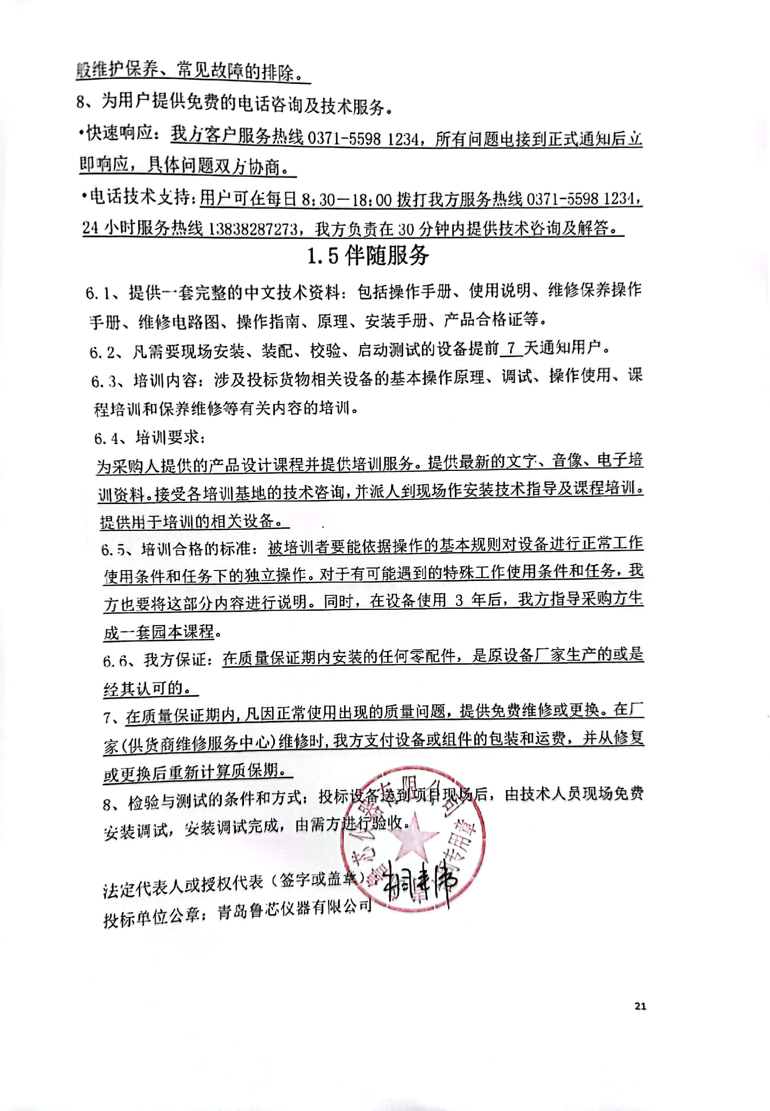
附件4：
郑州大学仪器设备初步验收单
No. 年 月 日
使用单位 |  |  |  |  | 使用人 |  |  | 合同编号
供货商 |  |  |  |  |  |  |  |  | 合同总金额
设备明细（品名、型号、规格、生产厂家、数量、金额等，不够可另附表）
序号 | 品名 |  |  | 技术参数  （规格型号） |  |  | 生产厂家（产地） |  |  | 数量 |  | 单位 |  | 金额
实 物 验 收 情 况 | 外观质量（有无残损，程度如何）。
实 物 验 收 情 况 | 清点数量（主机、配件、型号、规格、产地是否与招投标文件、合同、发票、装箱单的数量相同，若有出入，说明缺件名称、规格、数量、金额）。
实 物 验 收 情 况 | 仪器设备安装调试及使用人员培训情况（是否完成整套设备安装、有无安装缺陷，使用人员是否经过培训）。
技术验收情况 | 依据合同约定技术条款逐一测定设备的性能和各项技术指标，所测结果是否与合同约定技术条款规定的一样，性能是否稳定，配件是否齐全，是否有安全隐患，具体说明。
初步验收情况 | □通过验收 □整改后再组织验收  □不通过验收 索赔要求 □其他结论
验收小组  成员签字 |  |  |  |  |  |  | 供货商  授权代表签字
附件5：
中标通知书
